
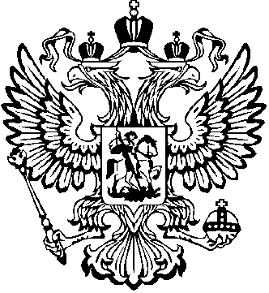 Пенсионный фонд Российской Федерации
Отделение ПФР по Челябинской области
ПАМЯТКА
для физический лиц, самостоятельно уплачивающих страховые взносы, по подготовке и сдаче отчетности в Пенсионный Фонд

1. В соответствии с п.5 ст.16 Федерального закона от 24.07.2009 № 212-ФЗ «О страховых взносах в пенсионный фонд Российской Федерации, фонд социального страхования Российской Федерации, Федеральный фонд обязательного медицинского страхования и территориальные фонды обязательного медицинского страхования» физическое лицо, самостоятельно уплачивающее страховые взносы, до 1 марта 2011 года представляет в ПФР расчет по начисленным и уплаченным за 2010 год страховым взносам по форме РСВ-2.
2. В соответствии с п.5 ст.11 Федерального закона от 01.04.1996 № 27-ФЗ «Об индивидуальном (персонифицированном) учете в системе обязательного пенсионного страхования» физическое лицо, самостоятельно уплачивающие страховые взносы, не позднее 1 марта 2011 года представляет в ПФР сведения индивидуального (персонифицированного) учета по форме СЗВ-6-1, утвержденной Постановлением Правления ПФР от 07.07.2010 № 166п. В реквизите «Код категории застрахованного лица» формы СЗВ-6-1 необходимо указать значение «ФЛ»
3. Указанная отчетность представляется физическим лицом в Управлении ПФР (УПФР) по месту своей регистрации в качестве плательщика страховых взносов.
4. Представление отчетности по форме РСВ-2 должно осуществляться одновременно с отчетностью по форме СЗВ-6-1.
Рекомендуем подключиться к системе электронного документооборота и представлять отчетность в электронном виде с электронной цифровой подписью (ЭЦП), используя телекоммуникационные каналы связи (ТКС).
Возможно представление отчетности с ЭЦП через уполномоченных представителей.
5. Для своевременного представления в ПФР сведений индивидуального (персонифицированного) учета за 2010 год необходимо провести следующую подготовительную работу:
- в течение декабря 2010 года обратиться в УПФР для сверки информации об уплаченных и поступивших на счета ПФР суммах платежей и уточнения периодов, за которые произведена уплата, с целью устранения расхождений. При наличии расхождений в УПФР представляются платежные документы;
- лицам, не имеющим страхового свидетельства обязательного пенсионного страхования, необходимо получить страховое свидетельство в УПФР.
Суммы страховых взносов, уплаченные физическим лицом, самостоятельно уплачивающим страховые взносы, будут учтены на его и индивидуальном лицевом счете в системе обязательного пенсионного страхования при условии открытия на него лицевого счета.
6. За непредставление в установленные сроки сведений индивидуального (персонифицированного) учета либо представление неполных и (или) недостоверных сведений в сответствии со ст. 17 Федерального Закона от 01.04.1996 № 27-ФЗ к страхователям, в том числе физическим лицам, самостоятельно уплачивающим страховые взносы, применяются финансовые санкции в виде взыскания 10 % причитающихся соответственно за отчетный период и за истекший календарный год платежей.
7. Информацию по вопросам уплаты страховых взносов, по заполнению и представлению отчетности можно получить в УПФР либо на сайте ПФР (на странице ОПФР по Челябинской области – http://www.pfrf.ru/ot_chel), в разделе «Работодателям региона».

ОПФР по Челябинской области

